安徽省人力资源和社会保障厅 | 文件
安徽省社会科学界联合会 | 文件

皖社科联字〔2020〕8号
★

关于印发《安徽省社会科学创新发展研究课题
管理办法》的通知

省直有关单位，各高校，省属社科类社会组织，各市社科联：
为适应新时代新使命新任务新要求，全面贯彻落实习近平新时代中国特色社会主义思想和党的十九大精神，充分发挥安徽省社会科学创新发展研究课题阐释重大理论和现实问题的重要功能，不断提升课题研究质量，促进多出优秀成果、多出优秀人才，推动加快构建中国特色哲学社会科学。现将《安徽省社会科学创新发展研究课题管理办法》印发给你们，请贯彻执行。

附件：《安徽省社会科学创新发展研究课题管理办法》

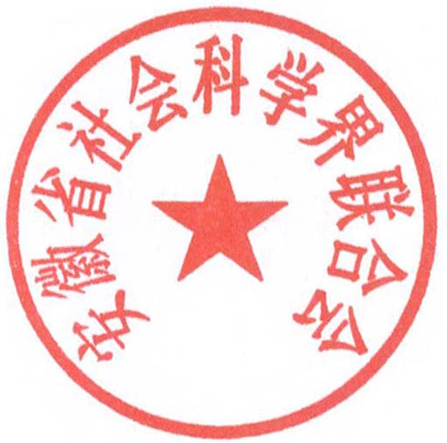
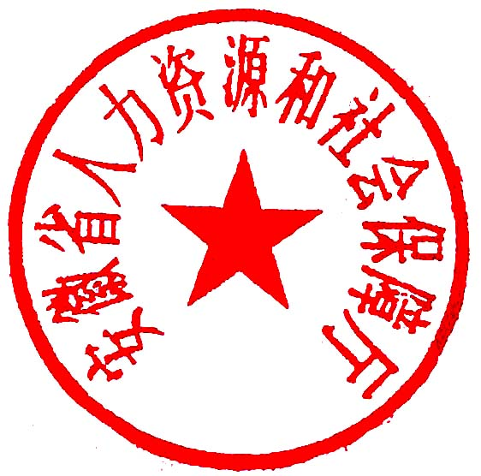

安徽省人力资源和社会保障厅 安徽省社会科学界联合会
2020年6月21日

附件

安徽省社会科学创新发展研究课题管理办法

- 总 则

第一条 为充分发挥安徽省社会科学创新发展研究课题（以下简称“省创新发展研究课题”）阐释重大理论和现实问题的重要功能，不断提升课题研究质量，促进多出优秀成果、多出优秀人才，推动加快构建中国特色哲学社会科学，特制定本办法。
第二条 坚持以习近平新时代中国特色社会主义思想为指导，坚持理论联系实际，遵循哲学社会科学的发展规律，为统筹推进“五位一体”总体布局、协调推进“四个全面”战略布局以及现代化五大发展美好安徽建设提供智力支持与理论支撑。
第三条 省创新发展研究课题面向省内外社会科学工作者发布，实行自主申报、公平竞争、严格评审、择优立项的原则。
第四条 安徽省社会科学创新发展研究课题为省部级课题。

- 课题组织及申报

第五条 省创新发展研究课题以国家和全省经济社会发展中全局性、战略性和前瞻性的重大理论问题和实际问题为主攻方向，推动学科体系、学术体系和话语体系的创新。重点支持关系经济社会发展全局的重大理论和现实问题研究，支持有利于构建中国特色哲学社会科学的基础理论问题研究，支持新兴学科、交叉学科和跨学科综合研究，支持具有重大价值的历史文化研究等。
第六条 省创新发展研究课题分为重大课题、攻关课题和社会科学知识普及课题。
重大课题由安徽省社会科学界联合会以申报、招标或委托的方式立项。重大课题、攻关课题和社会科学知识普及课题，通过各高等院校、省直有关部门、科研单位、省属社科类社会组织和各市社科联组织申报。经省创新发展研究课题管理办公室（见第三章）组织专家评审后立项。
第七条 省创新发展研究课题每年发布一次。成果形式为纸质印刷或以电子光盘为载体的论文和研究报告（或书稿）等。完成时限为2年。
第八条 课题申报以《××年度安徽省社会科学创新发展研究课题指南》（以下简称《课题指南》）为准。《课题指南》经省创新发展研究课题管理办公室组织专家论证、审核，并报中共安徽省社会科学界联合会党组批准后发布。
第九条 课题申报人按照《课题指南》的要求填写《安徽省社会科学创新发展研究课题申报书》，经课题负责人所在单位科研管理部门签署意见后，报省创新发展研究课题管理办公室。
第十条 申报省创新发展研究课题者应符合以下基本条件：
1.拥护中国共产党的领导，遵守中华人民共和国宪法，热爱社会主义祖国；
2.遵守学术道德和学术规范，具有较强的课题组织能力和相应的前期研究成果，具备完成课题研究的专业水平和时间保证；
3.课题负责人当年只能申报一个课题，且不能作为课题组成员参加创新发展研究其他课题的申报；
4.承担国家和其他省部级科研课题的负责人，不得以相同内容申报省创新发展研究课题；
5.承担省创新发展研究课题未结项者，不得申报本课题新发布的项目。

- 课题评审和管理

第十一条 省创新发展研究课题实行两级管理体制。管理办公室设在安徽省社会科学界联合会普教咨询（科研）处。省创新发展研究课题管理办公室在中共安徽省社会科学界联合会党组领导下和省人力资源和社会保障厅指导下开展工作，全面负责课题管理，并委托课题负责人所在单位科研管理部门具体负责本单位课题的管理工作。
第十二条 省创新发展研究课题实行专家评审制。课题评审立项分三步进行，省创新发展研究课题管理办公室资格审查、专家评审、中共安徽省社会科学界联合会党组批准。
第十三条 省创新发展研究课题管理办公室向课题负责人及所在单位科研管理部门下达《安徽省社会科学创新发展研究课题立项通知书》。
第十四条 省创新发展研究课题管理办公室和课题负责人所在单位科研管理部门各负其责，共同做好课题管理工作。
省创新发展研究课题管理办公室对课题研究进展情况组织中期评估，进行检查、督促和指导。
课题负责人所在单位科研管理部门要将省创新发展研究课题纳入本单位科研工作计划，建立专门档案，加强跟踪管理，对课题实施检查、监督，并为研究工作创造必要的条件。
课题负责人要按本办法有关规定做好课题管理，接受各级管理部门的监督和检查，组织课题组成员按计划进度和质量要求完成研究任务。
第十五条 有下列情形之一者，须由课题负责人在规定完成时限2个月前提交书面申请，并填写《安徽省社会科学创新发展研究课题重要事项变更审批表》，经所在单位同意，报省创新发展研究课题管理办公室审批。
1.变更课题负责人，变更或增补课题组成员；
2.变更课题管理单位；
3.不能按时完成需要延期；
4.其他重要事项的变更。
第十六条 对逾期不能完成且不提交延期申请、无故不执行研究计划、擅自变更研究方向和内容者，将给予警告或撤销课题的处理。被撤销课题的负责人三年内不得申报省创新发展研究课题。

- 成果结项和转化

第十七条 课题完成后，课题负责人向本单位科研管理部门提出结项申请，由科研管理部门签署意见后报送省创新发展研究课题管理办公室。
第十八条 省创新发展研究课题最终成果由专家评审鉴定。鉴定等级为合格（准予结项）、不合格（不予结项）。专家评审会原则上每年7月份召开。
第十九条 课题最终成果在出版、发表或送有关领导和部门决策参考时，必须在显著位置标明“××年度安徽省社会科学创新发展研究课题”字样以及课题编号。
第二十条 课题结项的基本要求如下：
1.重大课题
（1）结项论文要求（以下任选一种）：
①在公开刊物（CN、ISSN刊号，高等院校类期刊必须为本科院校学报，下同）上发表与研究主题一致的论文2篇，其中至少在中文社会科学引文索引来源期刊（CSSCI）上发表1篇，课题负责人为第一完成人。符合本项要求，课题免于评审鉴定，予以结项。
②在公开刊物上发表与研究主题一致的论文3篇，其中至少在《中文核心期刊要目总览》期刊上发表1篇，课题负责人为第一完成人。
③在公开刊物上发表与研究主题一致的论文4篇，课题负责人为第一完成人的论文至少有3篇。
（2）总体报告要求：
研究报告不少于3万字，课题负责人必须为研究报告的第一完成人。
2.攻关课题
（1）结项论文要求（以下任选一种）：
①在中文社会科学引文索引来源期刊（CSSCI）上发表与研究主题一致的论文1篇，课题负责人为第一完成人。符合本项要求，课题免于评审鉴定，予以结项。
②在公开刊物上发表与研究主题一致的论文2篇，其中至少在《中文核心期刊要目总览》期刊上发表1篇，课题负责人为第一完成人。
③在公开刊物上发表与研究主题一致的论文3篇，课题负责人为第一完成人的论文至少有2篇。
（2）总体报告要求：
研究报告不少于2万字，课题负责人必须为研究报告的第一完成人。
3.社科普及课题
（1）工作研究类：
①在公开刊物上发表与研究主题一致的论文2篇，其中至少在《中文核心期刊要目总览》期刊上发表1篇，课题负责人为第一完成人；
②研究报告不少于2万字。
- 读物类：
①在公开刊物上发表与研究主题一致的论文1篇，课题负责人为第一完成人；
②书稿不低于9万字（图文类著作字数不限，但著作正文内容充实且不少于200页）。
4.补充条件：
重大课题、攻关课题和社会科学知识普及课题研究成果应用符合以下任意条件，无需发表结项论文：
①经省委省政府领导予以肯定性批示、批转有关部门决策参考，并体现在有关文件中。
②主要观点与对策被省直部门或市委、市政府采纳并形成文件。
③对经济社会发展产生较大影响。结题时，需提交批示件和相关部门转化应用或采纳的正式文件（文件中40%以上的内容来自课题研究成果），课题负责人必须为研究成果的第一完成人。
④以专著形式公开出版发行。
第二十一条 课题完成后，课题负责人应向省创新发展研究课题管理办公室提供下列材料：
1.《安徽省社会科学创新发展研究课题申报书》；
2.《安徽省社会科学创新发展研究课题结项申请书》；
3.课题研究阶段性及最终研究成果；
4.研究成果转化及社会反响材料；
5.《安徽省社会科学创新发展研究课题重要事项变更审批表》（有变更事项者提交）。
第二十二条 成果鉴定为“合格”的，由省创新发展研究课题管理办公室发给《安徽省社会科学创新发展研究课题结项证书》。鉴定为“不合格”的，允许课题组在6个月内对成果进行修改补充，并由省创新发展研究课题管理办公室重新组织鉴定，重新鉴定仍不能通过的，予以撤项。

- 课题资助

第二十三条 省创新发展研究课题管理办公室根据省财政厅下拨安徽省社会科学界联合会课题经费情况、课题立项情况和课题完成情况，设定课题经费资助额度，按照安徽省社会科学界联合会有关财务管理规定执行。
第二十四条 鼓励研究成果在中央主要报刊(《人民日报》《光明日报》《经济日报》《求是》)上发表。省创新发展研究课题管理办公室将给予资助；作者再次申报省创新发展研究课题时优先予以立项。

- 附 则

第二十五条 本办法自公布之日起实施，解释权归安徽省社会科学创新发展研究课题管理办公室。

安徽省社会科学界联合会办公室 2020年6月21日印发

